PROSEDUR OPERASIONAL BAKU

PENYAJIAN MATAKULIAH BARU

PASCASARJANA
UNIVERSITAS NEGERI MALANG
2019

PROSEDUR OPERASIONAL BAKU PENYUSUNAN
PENYAJIAN MATAKULIAH BARU
PASCASARJANA
UNIVERSITAS NEGERI MALANG

KODE DOKUMEN | UPM-PPS . A5. 0002
REVISI | 1
TANGGAL | 1 DESEMBER 2018
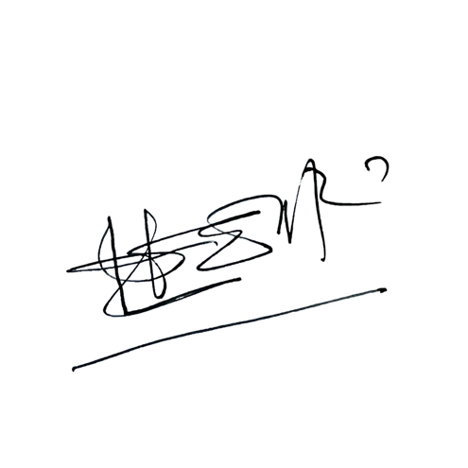  Diajukan oleh | 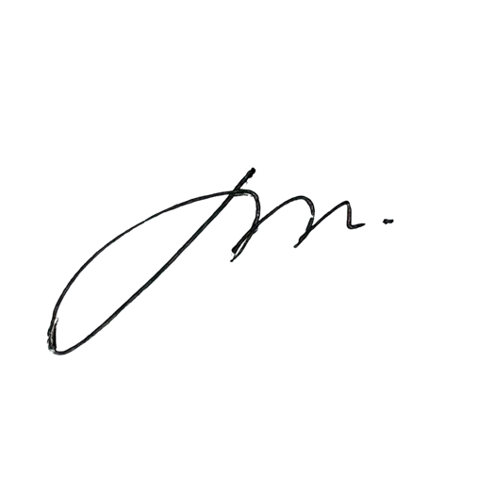  WAKIL DIREKTUR  Prof. Dr. Nurul Murtadho, M.Pd  NIP 196007171986011001
Dikendalikan oleh | Unit Penjamin Mutu  Prof. Dr. Parno, M.Si  NIP 196501181990011001
Disetujui oleh | 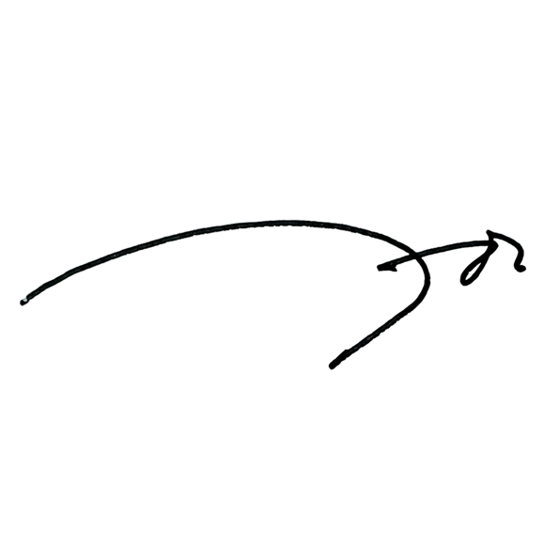  DIREKTUR  Prof. Dr. Ery Tri Djatmika Rudijanto W.W, MA, M.Si.  NIP. 196106111986011001

PROSEDUR OPERASI BAKU
PENYAJIAN MATAKULIAH BARU

Dasar Kegiatan

  - Undang – Undang Republik Indonesia Nomor 20 Tahun 2003 Tentang Sistem Pendidikan Nasional (Lembaran Negara Republik Indonesia Tahun 2003 Nomor 78, Tambahan Lembaran Negara Republik Indonesia Tahun 2003 Nomor 4301);
  - Undang – Undang Republik Indonesia Nomor 12 Tahun 2012 Tentang Pendidikan Tinggi (Lembaran Negara Republik Indonesia Tahun 2012 Nomor 158, Tambahan Lembaran Negara Republik Indonesia Tahun 2012 Nomor 5336);
  - Peraturan Pemerintah Republik Indonesia Nomor 32 Tahun 2013 Tentang Perubahan Atas Peraturan Pemerintah Nomor 19 Tahun 2005 Tentang Standar Nasional Pendidikan (Lembaran Negara Republik Indonesia Tahun 2005 Nomor 41, Tambahan Lembaran Negara Republik Indonesia Nomor 4496);
  - Peraturan Pemerintah Republik Indonesia Nomor 4 tahun 2014 Tentang Penyelenggaaan Pendidikan Tinggi dan Pengelolaan Perguruan Tinggi (Lembaran Negara Republik Indonesia Tahun 2014 Nomor 16);
  - Peraturan Menteri Pendidikan dan Kebudayaan Republik Indonesia Nomor 30 Tahun 2012 Tentang Organisasi dan Tata Kerja Universitas Negeri Malang (Berita Negara Republik Indonesia Tahun 2012 Nomor 493);
  - Peraturan Menteri Pendidikan dan Kebudayaan Republik Indonesia Nomor 71 Tahun 2012 Tentang Statuta Universitas Negeri Malang (Berita Negara Republik Indonesia Tahun 2012 Nomor 1136);
  - Peraturan Menteri Pendidikan dan Kebudayaan Republik Indonesia Nomor 49 Tahun 2014 Tentang Standar Nasional Pendidikan Tinggi (Berita Negara Republik Indonesia Tahun 2014 Nomor 769);
  - Peraturan Menteri Pendidikan dan Kebudayaan Republik Indonesia Nomor 50 Tahun 2014 Tentang Sistem Penjaminan Mutu Pendidikan Tinggi (Lembaran Negara Republik Indonesia Tahun 2014 Nomor 788);
  - Peraturan Menteri Riset, Teknologi, dan Pendidikan Tinggi Republik Indonesia Nomor 44 Tahun 2015 Tentang Standar Nasional Pendidikan Tinggi;
  - Keputusan Menteri Keuangan Nomor 297/KMK.05/2008 Tentang Penetapan Universitas Negeri Malang pada Departemen Pendidikan Nasional sebagai Instansi Pemerintah yang Menerapkan Pengelolaan Keuangan Badan Layanan Umum;
  - Peraturan Rektor Universitas Negeri Malang Nomor 12 Tahun 2018 tanggal 8 September 2017 Tentang Pedoman Pendidikan Universitas Negeri Malang Tahun Akademik;
  - Keputusan Rektor Universitas Negeri Malang Nomor 5.1.2/UN32/KP/2015 tanggal 5 Januari 2015 Tentang Pemberhentian dan Penugasan Dekan Fakultas Sastra Universitas Negeri Malang.

Tujuan

Sebagai pedoman alur kerja dalam penyajian mata kuliah baru.

Kegiatan yang Dilakukan

No | Aktivitas | Pelaksana |  | Waktu | Output
 |  | 1 | 2
1. | Menerima draft hasil evaluasi kurikulum dari ketua jurusan | Satgas Kurikulum |  | 2 hari | Draft evaluasi kurikulum

No | Aktivitas | Pelaksana |  | Waktu | Output
 |  | 1 | 2
2. | Mengidentifikasi matakuliah baru hasil perubahan kurikulum | Satgas Kurikulum |  | 2 hari | Hasil identifikasi mata kuliah baru
3. | Membuat nama matakuliah, sks, js, deskripsi dan prasyarat mata kuliah baru | Satgas Kurikulum | Tim Dosen KBK | 3 hari | Data Informasi Mata kuliah baru
4. | Menentukan kode matakuliah baru | Satgas Kurikulum | Tim Jurusan | 1 hari | Data kode mata kuliah baru
5. | Mengevaluasi hasil pembuatan matakuliah baru meliputi: kode mata kuliah, nama matakuliah, sks, js, prasyarat mata kuliah dan deskripsi  mata kuliah. | Ketua Jurusan |  | 3 hari | Hasil monev Kajur perihal mata kuliah baru
6. | Menetapkan Matakuliah baru | Dekan | Bidang Akademik | 1  ming gu | SK Penetapan Mata kuliah baru
7. | Mengimplementasikan Matakuliah baru dalam sistem akademik | Bidang akademik |  | 1 hari | Mata kuliah baru dalam sistem akademik dan  katalog
8. | Monitoring hasil implementasi Mata Kuliah baru | Satgas Kurikulum |  | 1  seme ster | Hasil monitoring

- Alur Kerja

